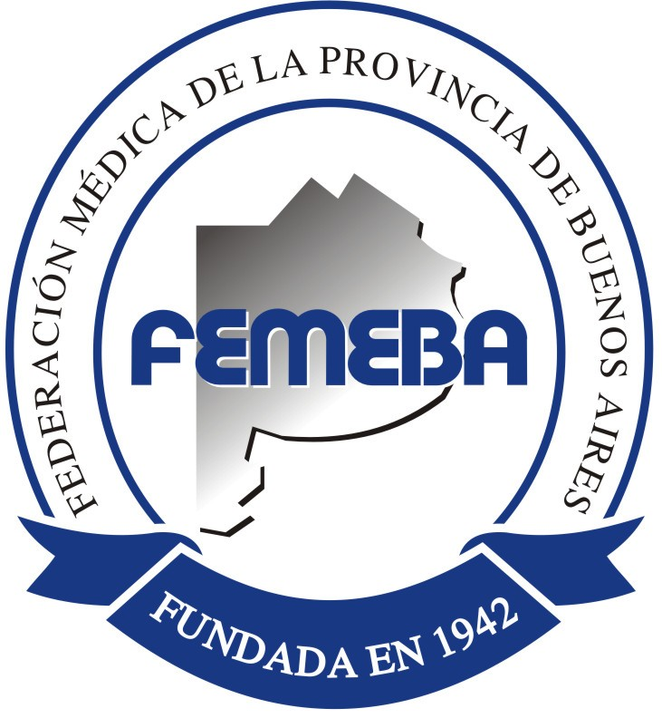
Federación Médica
de la Provincia de Buenos Aires

CURSO PATOLOGÍAS PREVALENTES EN SALUD REPRODUCTIVA

Curso Homenaje al Prof. Dr. Guillermo Cocozzella

Organizan :
Fundación FEMEBA- Federación Médica de la Provincia de Buenos Aires y Centro Universitario de Farmacología CUFAR de la Facultad de Ciencias Médicas UNLP (OPS/OMS)

Director:

Prof. Dr. Orlando Forestieri

Docentes Auxiliares:
Dr. Alfredo Uranga
Dra Lucrecia Forestieri

Dr. Horacio García

Objetivos:
- Desarrollar conceptos integrales de las patologías prevalentes en Salud Reproductiva
- Enfocar las áreas temáticas en las distintas etapas de la mujer
- Diseñar estrategias de prevención en APS en Salud Reproductiva

Temario:
Cáncer génito–mamario, hemorragia genital, medicina pre-concepcional, control prenatal, infecciones en infectología y obstetricia, irregularidades del ciclo menstrual, hemorragia obstétrica, anticoncepción, bajo peso al nacer, patologías prevalentes en madurez sexual y climaterio, retardo crecimiento intrauterino

Metodología del curso
Se realizarán clases teóricas, ateneos clínicos y talleres relacionados con los temas de cada unidad. Se propondrá a los cursillistas una participación activa, con aporte de casos clínicos o casos problema a debatir en cada sesión. En función de la procedencia de cada uno o grupo de ellos se recomendará una actividad en campo mediante encuestas, entrevistas focalizadas u otro modelo pedagógico, a efectos de recoger la problemática en salud reproductiva regional.

Cronograma: Sábados 17 y 31 de Octubre y sábado 7 de noviembre de 2009.
Horario: 08.00 a 13.00 Hs.

Arancel: Curso Gratuito Cupo: 40 profesionales

Lugar de realización : Fundación FEMEBA Calle 5 n° 473
Certificación: Certificado por la Fundación Femeba y Centro Universitario de Farmacología (CUFAR) de la Facultad de Ciencias Médicas de la UNLP (OPS/OMS)

Informes e Inscripción:
Secretaría de la Fundación FEMEBA - Calle 5 n° 473La Plata-
Lunes a Viernes de 08.00 a 15.00 Hs.

Tel-Fax: 0221-439-1368/ 439-1360 ffemeba@femeba.org.ar

